TOREK, 31. 3. 2020
Slovenščina
Mala in velika pisana H
V pisanko napiši tri vrste velikih pisanih črk H in dve vrsti malih. Velika pisana črka je zahtevna. Kako se jo zapiše poglej na spodnji povezavi:
https://www.lilibi.si/solska-ulica/slovenscina/dezela-abc/pisane-crke/h/kako-napisemo-to-crko
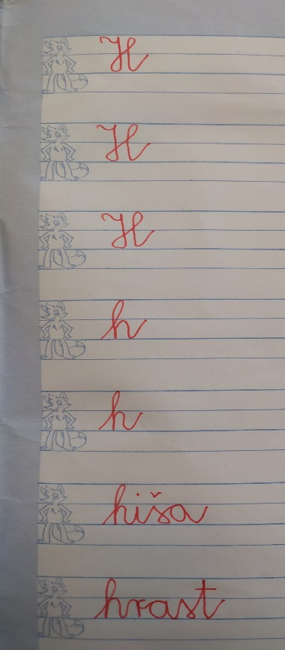
Spoznavanje okolja
Naloga pri spoznavanju okolja je za dve šolski uri, naloge so za torek in sredo!!
Odgovori na vprašanja, ki so poslana na učnem listu. Če vprašanja, naloge ne boš razumel, pobrskaj po internetu in prosi za pomoč starše.
Matematika
SEŠTEVAM DVOMESTNA ŠTEVILA DO 100
ZA STARŠE – RAZLAGA OTROKU: Seštevanje DE + D = DE
Poljubnemu dvomestnemu številu prištevamo desetice.
Skupaj naredite nekaj primerov. Otrok naj vsak račun ponazori s konkretnimi ponazorili (kocke, palčke, ...), nato ga grafično ponazorijo, prepišejo v zvezek in zapišejo rezultat.
Primer: 14 + 30 = ___
Nastavimo 1 stolpec in 4 posamezne kocke, nato dodamo še 3 stolpce.
Narišemo grafično ponazoritev: ⏐ •••• ⏐⏐⏐
Ugotovimo, koliko imamo skupaj D (4) in koliko E (4).
Zapišemo račun in ga izračunamo.
Račune ponazorimo tudi s premikanjem po stotičnem kvadratu.
Nato naj poskusijo samostojno rešiti nekaj računov. Delajo naj po zgornjem postopku.
Otrok ima stotični kvadrat in računa po navodilih, npr. si na polju številka 22.
Pojdi 6 polj navzdol. Kam prideš?
- SDZ 3, str. 5
1. naloga
Ogledaj si slikovni prikaz.
Zapiši ustrezen račun seštevanja ter ga izračunaj.

- SDZ 3, str. 6
2. naloga
Samostojno izračunaj račune seštevanja. Če imaš pri računanju težave, si lahko pomagaš s stotičnim kvadratom.
3. naloga
Natančno preberi nalogo z besedilom. Zapiši ustrezen račun in odgovore na vprašanja.
Starši spremljajte delo in po potrebi pomagate.

Glasbena umetnost
Poslušaj glasbo, ki ti je všeč. Pleši, se zabavaj, uživaj, povabi še starše, bratce, sestrice naj se ti pridružijo.

